**5大基本句型**

1、S+V （主+谓）

2、S+V+P （主+系+表）

3、S+V+O （主+谓+宾）

4、S+V+IO+DO（主+谓+间宾+直宾）

5、S+V+DO+OC （主+谓+宾+宾补）

**主语+谓语**

- So I do, master.

**主+系+表（S+V+P）**

表语说明主语的状态和性质，可以是名词，形容词，副词，短语等

- I'm always alone.

**主+谓+宾（S+V+O）**

谓语一般为及物动词（vt.），后面必须要跟宾语才能表达完整的意思。宾语是谓语动词动作的承受者

- I met a man

**主+谓+间宾+直宾（S+V+IO+O）**

这种句型，谓语动词必须要跟两个宾语才能表达完整意思

- I'll tell you a story

**主+谓+宾+宾补（S+V+O+OC）**

动词虽然跟了宾语，但句子意思不完整，需要跟上一个补足语，对宾语进行解释说明

- I had a little boy, and called him Blue Bell.

**句子的成分**

英语中，句子成分共有8种。

5大主干：主语，谓语，宾语，表语，宾补

3大支干：定语，状语，同位语

**主语**

主语就是动作的发出者

- **Nick** is a teacher

**谓语**

主语发出的动作或者主语的状态

1、动作型谓语

说明主语做什么

- I work every day.

- She gets up at six

2、状态型谓语

说明主语的状态，状态型谓语是“系动词+表语”的结构

- You are beautiful

**表语**

表语只存在于“系动词+表语”的结构中，

- I am rich

**宾语**

动作的对象和承受者

- I buy **apples** every day

**补语**

补足语是对其他成分的补充，补足语分为主语补足语和宾语补足语。主语补足语只在被动语态中出现。宾补只跟宾语有关系

- You make me **mad**.

**定语**

修饰和限定名词的词语，定语只跟名词有关系

可以是形容词、名词所有格（’s）、形容词性物主代词、数词、名词、量词、指示代词等等

- I have **three** books

- She is a **beautiful** girl

- The people **in shanghai** are rich

**状语**

用来描述动词。状语只跟动词有关系。

英语中状语一般放在句子的后面，有时也可以放中间。

- It is rainy today

- I went to school yesterday

**同位语**

两个不同的词表示同一个人或物

- My father, the fat man, is drinking

- Miss Chen, the tall woman over there, is my teacher.

**复合句**

复合句 = 主句 + 从句

从句 = 引导词+主谓结构

复合句按功能分为如下：

主语从句、宾语从句、表语从句、同位语从句、定语从句、状语从句

示例：

- It is certain **that she will do well in her exam**

- Do you know **that he has joined the army?**

**引导词**

引导词是个标志，标志着从句的开始

如下3种引导词

1、连词，只有引导作用，非句子成分

如：that; whether, if（是否）; as though, as if（好像，似乎）

that引导名词性从句时无实际意义，引导宾语从句时可省略

2、连接副词

如：when/ whenever（时间）; where/ wherever（地点）; how/ however（方式）; why, because（原因）

3、连接代词

如：what/whatever（物）; who/whoever（人）；whom/whomever（人，宾格）; whose/whoseever（人，谁的）; which/whichever（人/物）

**从句**

从句为主谓结构组成

有些引导词要在句子中做主语/宾语/表语/状语/介词宾语，则引导词放在最前面，剩下的部分按陈述句顺序写

- He won't tell me where he's been (这个句子正确顺序是he's been where)

**从句**

**主语从句**

从句在句子中做主语，引导主语从句连词有that, whether, who, what, whatever等

- **Whatever you did** is right.

有时候会拿it做主语，然后从句对it进行说明

- It is strange **that he should do that**.

**宾语从句**

引导宾语从句连词有that, whether,if, who, what, whatever等

- We all expect **that they will win.**

- I hate it **when they talk with their mouths full of food.**

**表语从句**

主语+连系动词+表语（n./adj./adv./prep.）/ 表语从句

- The problem is **when we can get a pay rise.**

- It is **because you eat too much.**

**同位语从句**

在复合句中充当同位语的从句，同位语从句对其前面的抽象名词进行解释说明

- I heard the news **that our team had won．**

- I have no idea **what size shoes she wears.**

**定语从句**

定语用于修饰名称或代词，可分为前置定语和后置定语，定语从句属于后置定语

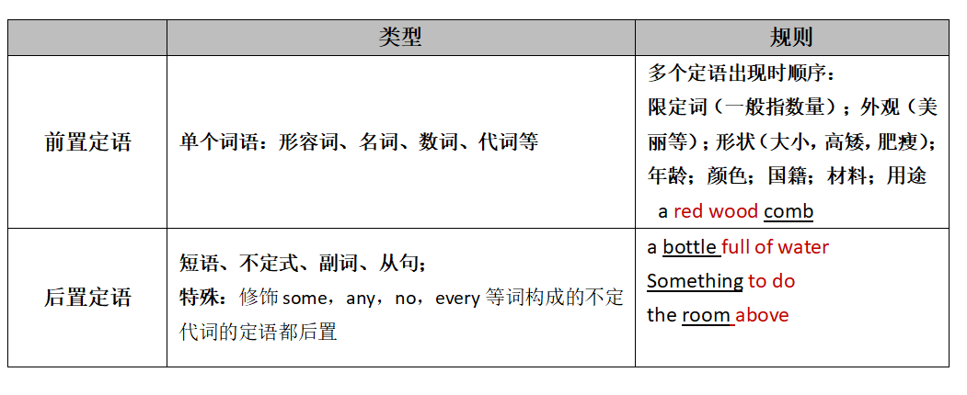

- It's a **beautiful** night（前置定语）

- Is it the look **in your eyes**（后置定语）

定语从句由 先行词+引导词+从句 组成

- I met someone **who said he knows you**

- Any man **who has a sense of duty** won’t do such a thing.

非限制性定语从句起补充说明作用，主句与从句之间有逗号分开

- The house, **which we bought last month**, is very nice.

1、引导词

如下是常用的引导词

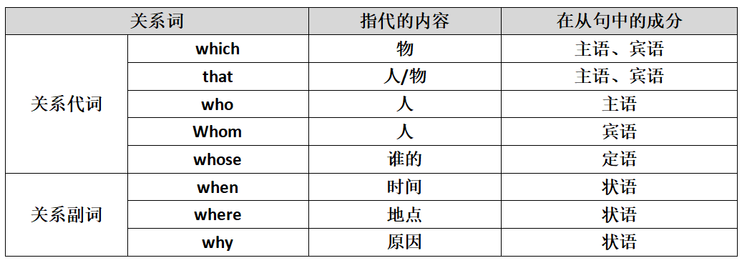

非限制性定语从句也可以用as, such... as, the same... as

- He is not **such** a fool **as he looks.**

**状语从句**

状语是从情况、时间、处所、方式、条件、对象、肯定、否定、范围和程度等方面对谓语中心词进行修饰、限制，状语从句可以修饰谓语、非谓语动词、定语、状语或整个句子

状语从句 = 引导词/词组 + 主谓结构，状语从句位于句首/句中时通常用逗号与主句隔开

- You should put the book **where you found it**.

- He won't listen **whatever you say**

1、引导词

如下列出状语从句的引导词

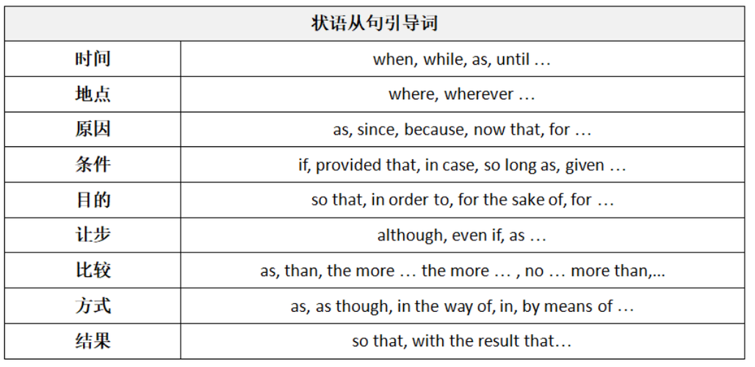

**疑问句**

**一般疑问句**

助动词/情态动词 + 主语 + 主要动词

|  |  |  |
| --- | --- | --- |
| **Be** | Is he studying at the moment? | Were you studying together? |
| **Do** | Does it look good to you? | Did you go to the beach? |
| **Have** | Have you finished yet? | Had they visited Spain before? |
| **Modal** | Could you open the door? | Should I switch the light on? |

即，陈述句的主语和助动词换一下位置就变成疑问句了，如果陈述句没有助动词，则用do，does，did

**特殊疑问句：Wh-疑问句**

wh- + 助动词/情态动词 + 主语 + 主动词

|  |  |  |
| --- | --- | --- |
| **Be** | When are you arriving? | Who’s been paying for my coffee? |
| **Do** | Where do you spend your time? | Why didn’t you run after them? |
| **Have** | What has this place done to you? | What have I done wrong now? |
| **Modal** | Who would hire me after that? | Where should I stand? |

当what, who, which或whose是主语或主语的一部分时，则wh- + 主语 + 动词

- Who owns this wallet?

**选择疑问句**

使用or连接

- Does she work in the city or in the suburbs?（他工作在城里还是郊区？）

使用or not

- Are you coming or not?（你进来了没有？）

**反问句**

第一部分是肯定的陈述，第二部分是否定的陈述

- You are coming, aren’t you?（你进来了，不是吗？）

- Ann was there, wasn’t he?（安娜在这，不是吗）

**否定疑问句**

助动词/情态动词 + not + 主语 + 主要动词

- Aren’t you coming?（你不进来吗？）